学科教师辅导学案
学员编号： 年 级： 高一 课 时 数： 3
学员姓名： 辅导科目： 数学 学科教师：冉凡海
授课类型 | C-例题讲解 | T—习题巩固
教学目标 | - 立体几何是高考的重要内容，每年基本上都是一个解答题，一至两道选择题或填空题.小题主要考查学生的空间观念，空间想象能力及简单计算能力.解答题主要采用“论证与计算”相结合的模式，即首先是利用定义、定理、公理等证明空间的线线、线面、面面平行或垂直，再利用空间向量进行空间角的计算.重在考查学生的逻辑推理能力及计算能力.热点题型主要有平面图形的翻折、探索性问题等；  2.思想方法：(1)转化与化归(空间问题转化为平面问题)；(2)数形结合(根据空间位置关系利用向量转化为代数运算).
星级 | ★★★
授课日期及时段 | 2017年 月 日
教学内容

高考导航 1.立体几何是高考的重要内容，每年基本上都是一个解答题，一至两道选择题或填空题.小题主要考查学生的空间观念，空间想象能力及简单计算能力.解答题主要采用“论证与计算”相结合的模式，即首先是利用定义、定理、公理等证明空间的线线、线面、面面平行或垂直，再利用空间向量进行空间角的计算.重在考查学生的逻辑推理能力及计算能力.热点题型主要有平面图形的翻折、探索性问题等；2.思想方法：(1)转化与化归(空间问题转化为平面问题)；(2)数形结合(根据空间位置关系利用向量转化为代数运算).

高考中概率与统计问题的热点题型


INCLUDEPICTURE "热点突破.tif" \* MERGEFORMAT
热点一 空间点、线、面的位置关系及空间角的计算(规范解答)
空间点、线、面的位置关系通常考查平行、垂直关系的证明，一般出现在解答题的第(1)问，解答题的第(2)问常考查求空间角，求空间角一般都可以建立空间直角坐标系，用空间向量的坐标运算求解.
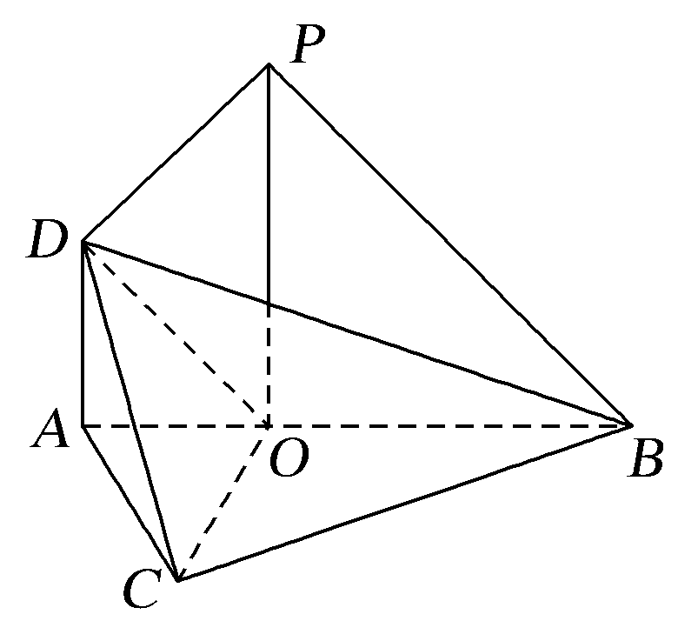
【例1】 (满分12分)(2017·郑州模拟)如图，在△ABC中，∠ABC＝，O为AB边上一点，且3OB＝3OC＝2AB，已知PO⊥平面ABC，2DA＝2AO＝PO，且DA∥PO.
(1)求证：平面PBD⊥平面COD；
(2)求直线PD与平面BDC所成角的正弦值.

INCLUDEPICTURE "满分规则.tif" \* MERGEFORMAT 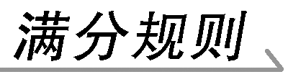
❶得步骤分：抓住得分点的步骤，“步步为赢”，求得满分.如第(1)问中，先证线面垂直，再证两面垂直.
❷得关键分：解题过程不可忽视的关键点，有则给分，无则没分，如第(1)问中证线面垂直不可漏“CO⊥平面PDB”.
❸得计算分：解题过程中计算准确是得满分的根本保证.
如第(2)问中求法向量n，计算线面角正弦值sin θ.
INCLUDEPICTURE "构建模板.tif" \* MERGEFORMAT 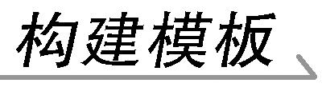 利用向量求空间角的步骤
第一步：建立空间直角坐标系.
第二步：确定点的坐标.
第三步：求向量(直线的方向向量、平面的法向量)坐标.
第四步：计算向量的夹角(或函数值).
第五步：将向量夹角转化为所求的空间角.
第六步：反思回顾.查看关键点、易错点和答题规范.
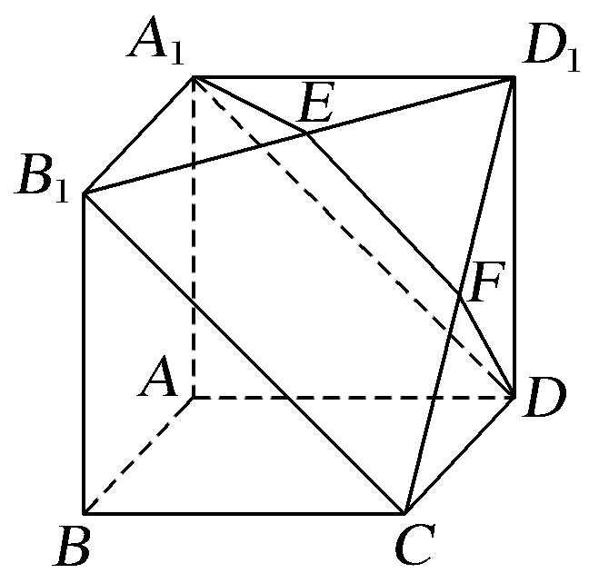
【训练1】 如图所示，在多面体A₁B₁D₁DCBA中，四边形AA₁B₁B，ADD₁A₁，ABCD均为正方形，E为B₁D₁的中点，过A₁，D，E的平面交CD₁于F.
(1)证明：EF∥B₁C.
(2)求二面角EA₁DB₁的余弦值.

热点二 立体几何中的探索性问题
此类试题一般以解答题形式呈现，常涉及线、面平行、垂直位置关系的探究或空间角的计算问题，是高考命题的热点，一般有两种解决方式：
(1)根据条件作出判断，再进一步论证；
(2)利用空间向量，先假设存在点的坐标，再根据条件判断该点的坐标是否存在.
【例2】 (2016·北京卷)如图，在四棱锥P－ABCD中，平面PAD⊥平面ABCD，PA⊥PD，PA＝PD，AB⊥AD，AB＝1，AD＝2，AC＝CD＝.
(1)求证：PD⊥平面PAB；
(2)求直线PB与平面PCD所成角的正弦值；
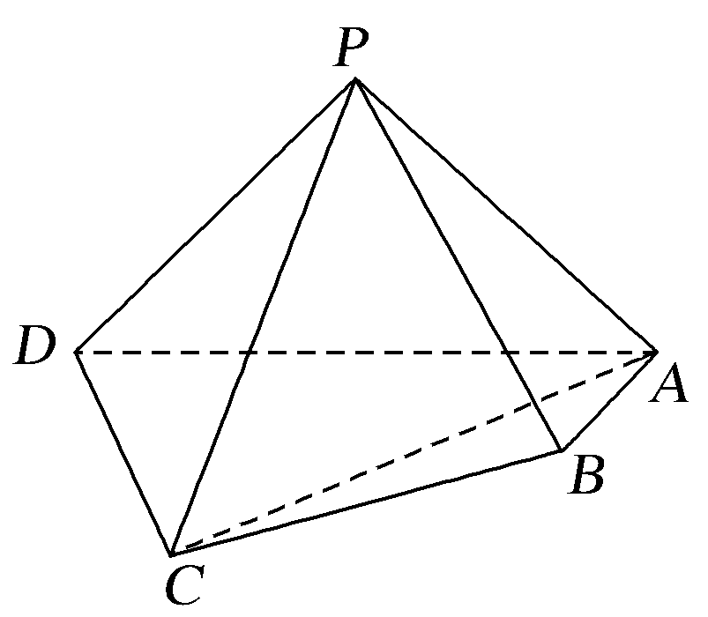
(3)在棱PA上是否存在点M，使得BM∥平面PCD？若存在，求的值；若不存在，说明理由.

探究提高 (1)对于存在判断型问题的求解，应先假设存在，把要成立的结论当作条件，据此列方程或方程组，把“是否存在”问题转化为“点的坐标是否有解，是否有规定范围内的解”等.
(2)对于位置探究型问题，通常借助向量，引进参数，综合已知和结论列出等式，解出参数.
【训练2】 (2017·安徽江南名校联考)如图，在四棱锥P－ABCD中，PD⊥平面ABCD，AB∥DC，AB⊥AD，DC＝6，AD＝8，BC＝10，∠PAD＝45°，E为PA的中点.
(1)求证：DE∥平面BPC；
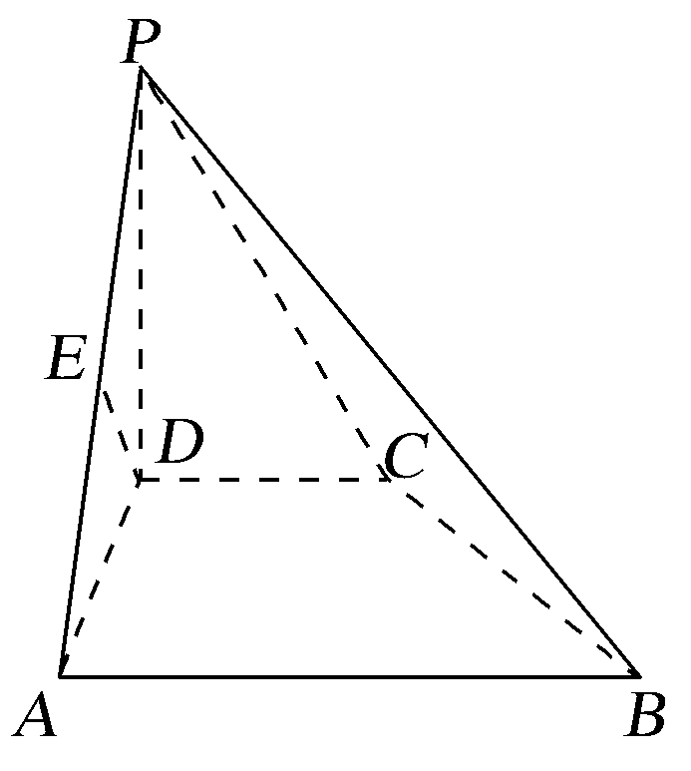
(2)线段AB上是否存在一点F，满足CF⊥DB？若存在，试求出二面角F－PC－D的余弦值；若不存在，请说明理由.

热点三 立体几何中的折叠问题
将平面图形沿其中一条或几条线段折起，使其成为空间图形，这类问题称为立体几何中的折叠问题，折叠问题常与空间中的平行、垂直以及空间角相结合命题，考查学生的空间想象力和分析问题的能力.
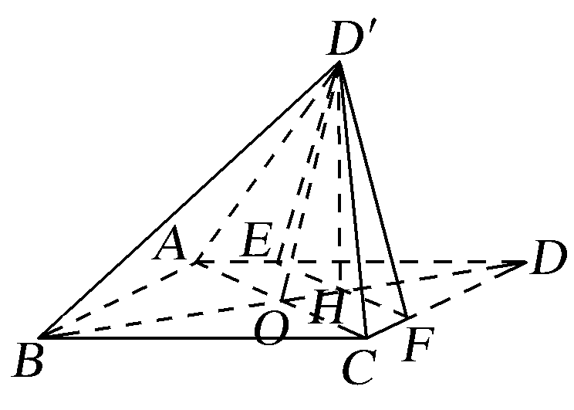
【例3】 (2016·全国Ⅱ卷)如图，菱形ABCD的对角线AC与BD交于点O，AB＝5，AC＝6，点E，F分别在AD，CD上，AE＝CF＝，EF交BD于点H.将△DEF沿EF折到△D′EF的位置，OD′＝.
(1)证明：D′H⊥平面ABCD；
(2)求二面角B－D′A－C的正弦值.
(1)证明 由已知得AC⊥BD，AD＝CD.

探究提高 立体几何中的折叠问题，关键是搞清翻折前后图形中线面位置关系和度量关系的变化情况，一般地翻折后还在同一个平面上的性质不发生变化，不在同一个平面上的性质发生变化.
【训练3】 (2015·陕西卷)如图1，在直角梯形ABCD中，AD∥BC，∠BAD＝，AB＝BC＝1，AD＝2，E是AD的中点，O是AC与BE的交点.将△ABE沿BE折起到△A₁BE的位置，如图2.
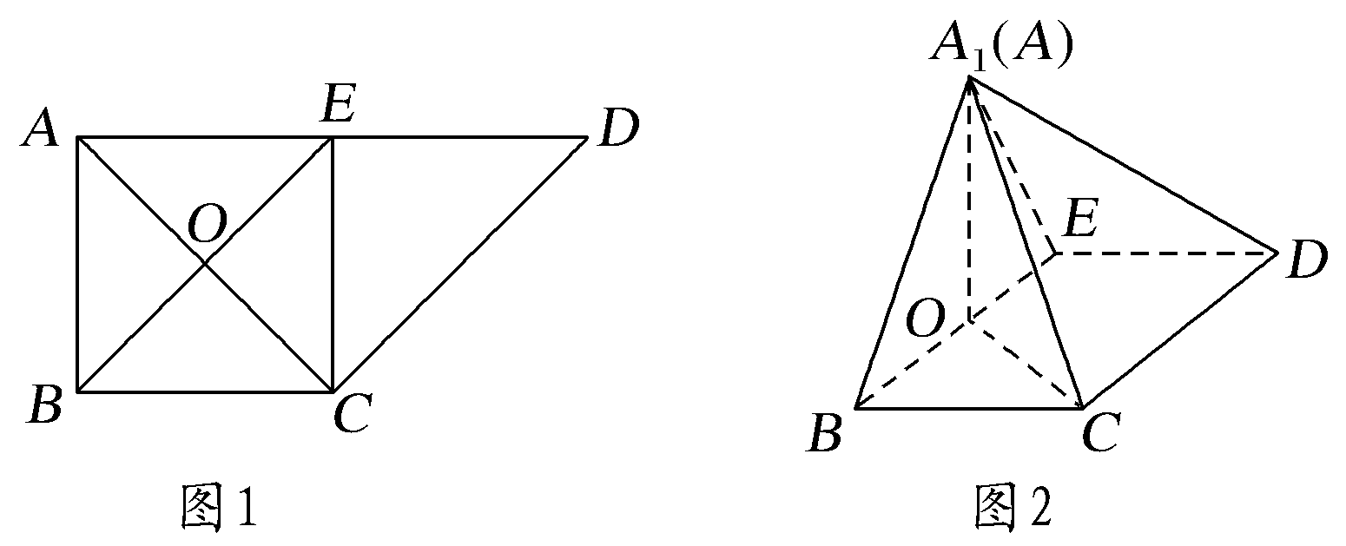
(1)证明：CD⊥平面A₁OC；
(2)若平面A₁BE⊥平面BCDE，求平面A₁BC与平面A₁CD夹角的余弦值.


INCLUDEPICTURE "热点训练.tif" \* MERGEFORMAT
(建议用时：80分钟)
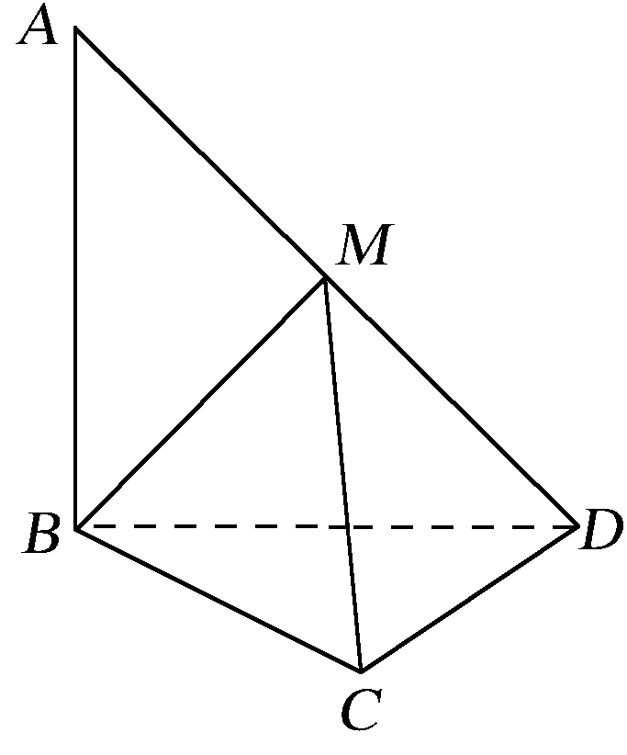
1.(2017·青岛质检)在平面四边形ABCD中，AB＝BD＝CD＝1，AB⊥BD，CD⊥BD，将△ABD沿BD折起，使得平面ABD⊥平面BCD，如图.
(1)求证：AB⊥CD；
(2)若M为AD中点，求直线AD与平面MBC所成角的正弦值.

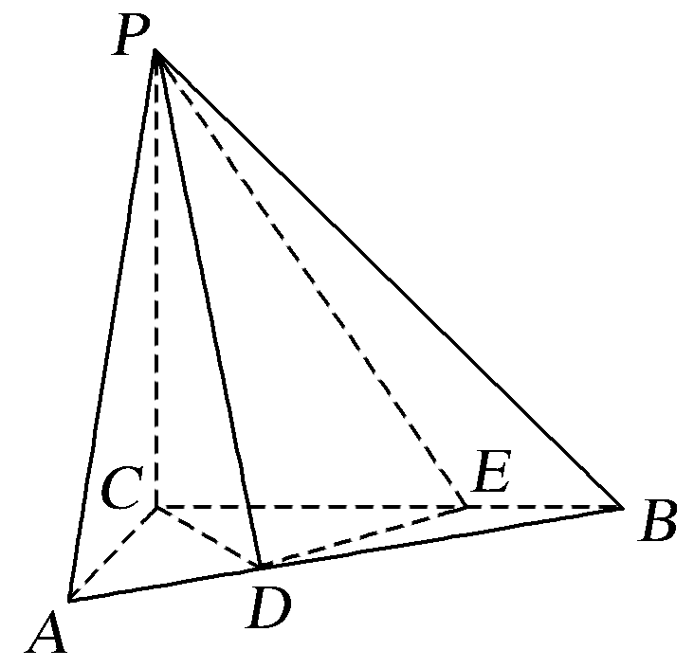
2.如图，三棱锥P－ABC中，PC⊥平面ABC，PC＝3，∠ACB＝.D，E分别为线段AB，BC上的点，且CD＝DE＝，CE＝2EB＝2.
(1)证明：DE⊥平面PCD；
(2)求二面角A－PD－C的余弦值.

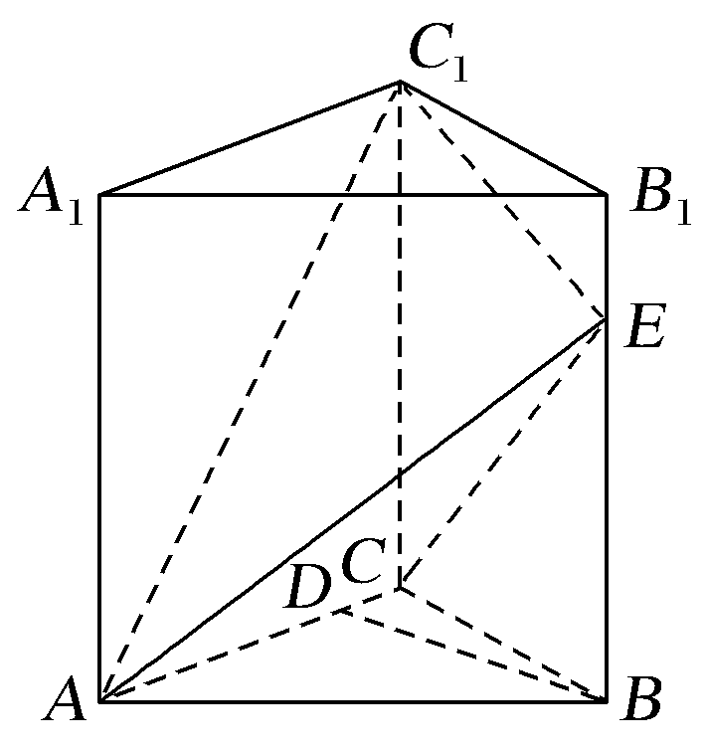
3.(2017·重庆模拟)如图，直三棱柱ABC－A₁B₁C₁中，AB＝AC＝AA₁＝4，BC＝2.BD⊥AC，垂足为D，E为棱BB₁上一点，BD∥平面AC₁E.
(1)求线段B₁E的长；
(2)求二面角C₁－AC－E的余弦值.

4.(2017·郑州模拟)等边三角形ABC的边长为3，点D，E分别是边AB，AC上的点，且满足＝＝，如图1.将△ADE沿DE折起到△A₁DE的位置，使二面角A₁－DE－B为直二面角，连接A₁B，A₁C，如图2.
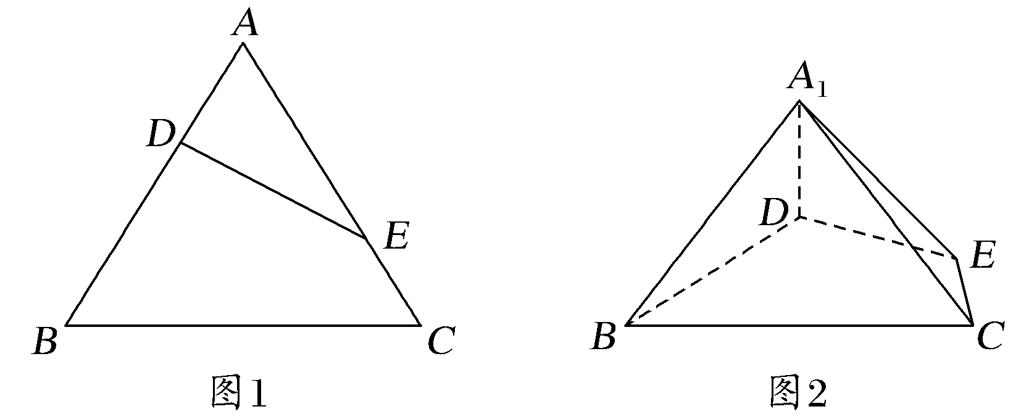
(1)求证：A₁D⊥平面BCED；
(2)在线段BC上是否存在点P，使直线PA₁与平面A₁BD所成的角为60°？若存在，求出PB的长；若不存在，请说明理由.

5.(2017·石家庄一模)在平面四边形ACBD(图①)中，△ABC与△ABD均为直角三角形且有公共斜边AB，设AB＝2，∠BAD＝30°，∠BAC＝45°，将△ABC沿AB折起，构成如图②所示的三棱锥C′－ABD，且使C′D＝.
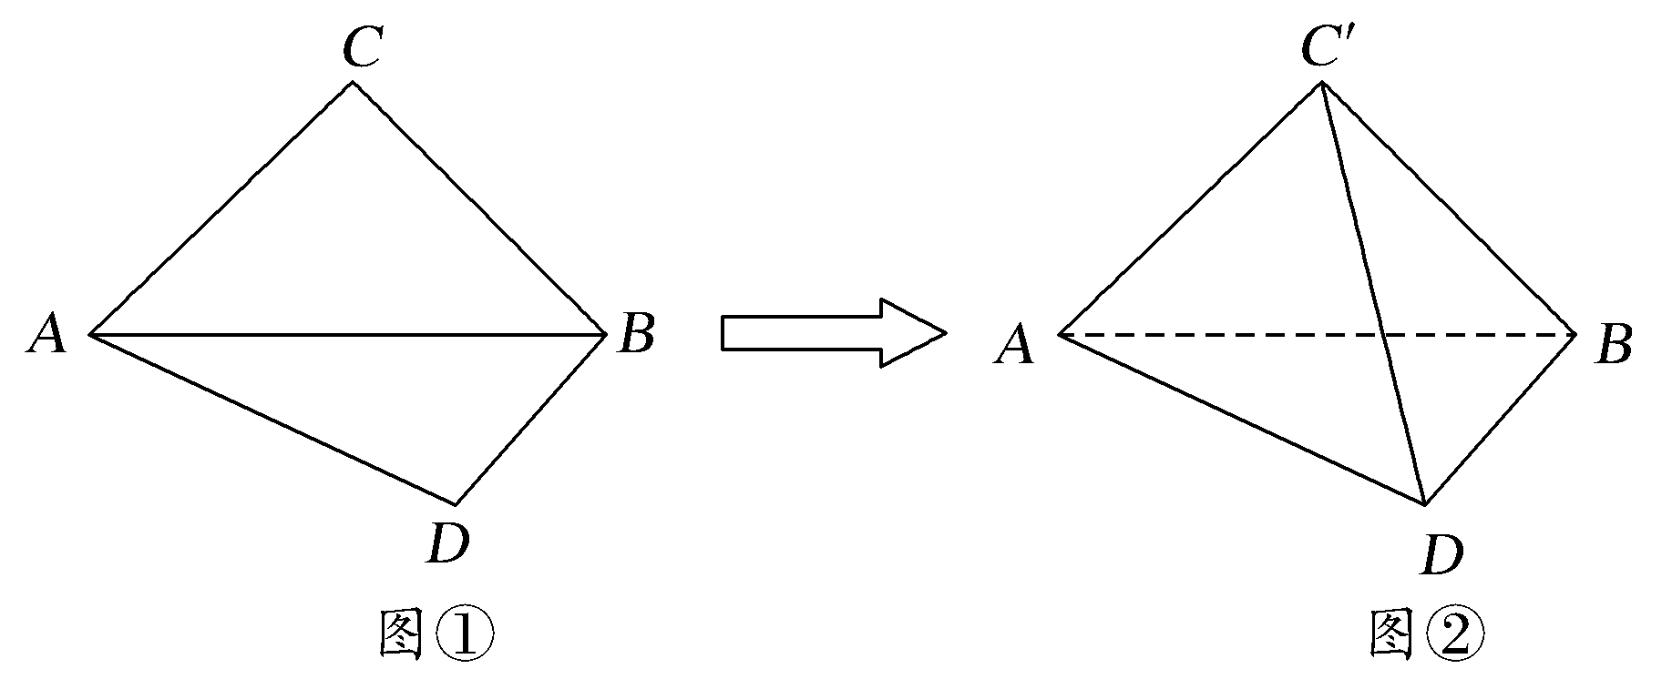
(1)求证：平面C′AB⊥平面DAB；
(2)求二面角A－C′D－B的余弦值.

6.(2017·合肥模拟)如图，在梯形ABCD中，AB∥CD，AD＝DC＝CB＝1，∠BCD＝120°，四边形BFED为矩形，平面BFED⊥平面ABCD，BF＝1.
(1)求证：AD⊥平面BFED；
(2)点P在线段EF上运动，设平面PAB与平面ADE所成锐二面角为θ，试求θ的最小值.
